|  |  |
| --- | --- |
| **КГЭУ** | МИНИСТЕРСТВО НАУКИ И ВЫСШЕГО ОБРАЗОВАНИЯ РОССИЙСКОЙ ФЕДЕРАЦИИ  **Федеральное государственное бюджетное образовательное**  **учреждение высшего образования**  **«КАЗАНСКИЙ ГОСУДАРСТВЕННЫЙ ЭНЕРГЕТИЧЕСКИЙ УНИВЕРСИТЕТ»** |

Институт __ИЭЭ________________________________

Кафедра __Электрические станции им. В.К.Шибанова __

**Отчет по лабораторной работе №2**

Выполнил:

студент 2 курса магистратуры

группы ИЭСм-1-19

Валеева Г.Р.

Проверил:

доцент, к.т.н.

Зарипов Дамир Камилевич

Казань, 2020

Исследование полимерного изолятора с коронным кольцом и без него

Для исследования был выбран подвесной стержневой полимерный изолятор типа ЛК 70/220. В программе FEMM был смоделирован изолятор без коронного кольца (рис.1) и с коронным кольцом (рис.2).

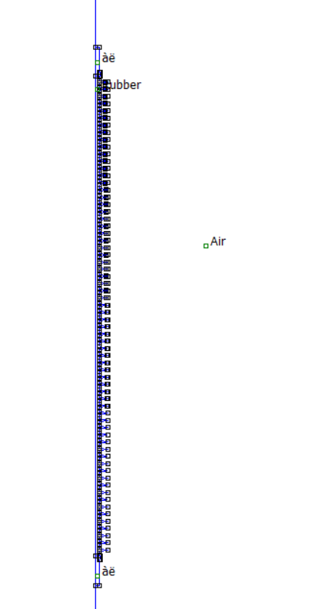

Рис. 1 Модель изолятора без коронного кольца

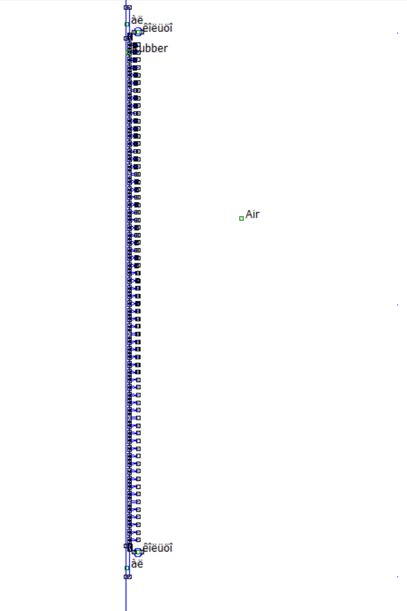

Рис. 2 Модель изолятора с коронным кольцом

Результаты

Для наглядного сравнения построим чертеж с распределением напряжения на изоляторе без и с коронным кольцом (рис.3, 5 ) и графики напряженности электрического поля (рис.4, 6)

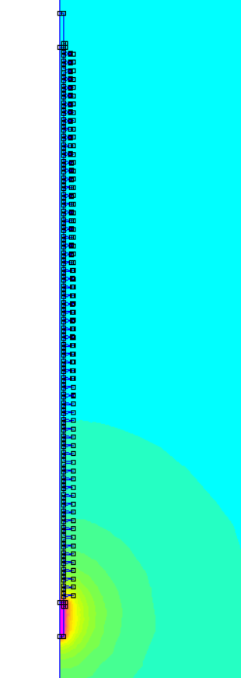

Рис. 3 Распределение напряжения в изоляторе без коронного кольца

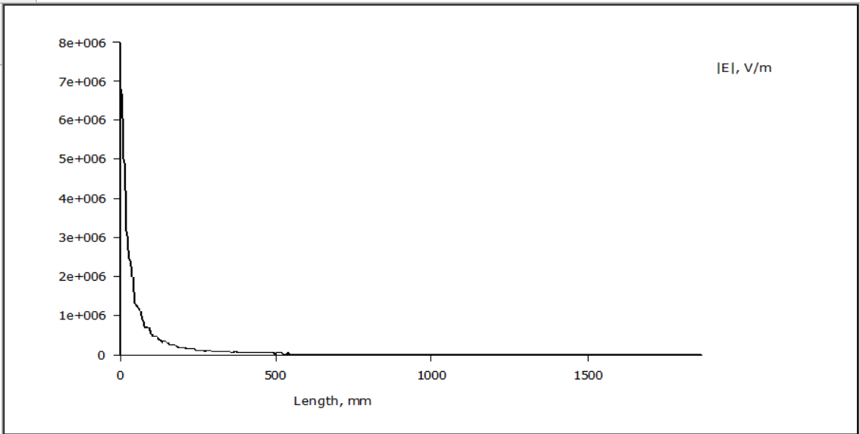

Рис. 4 График напряженности в изоляторе без коронного кольца

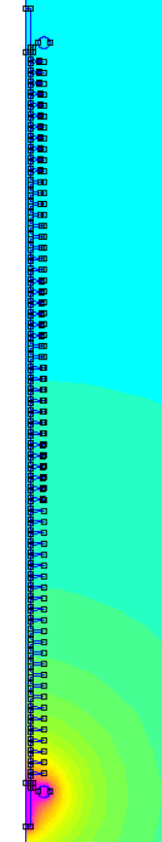

Рис. 5 Распределение напряжения в изоляторе с коронным кольцом

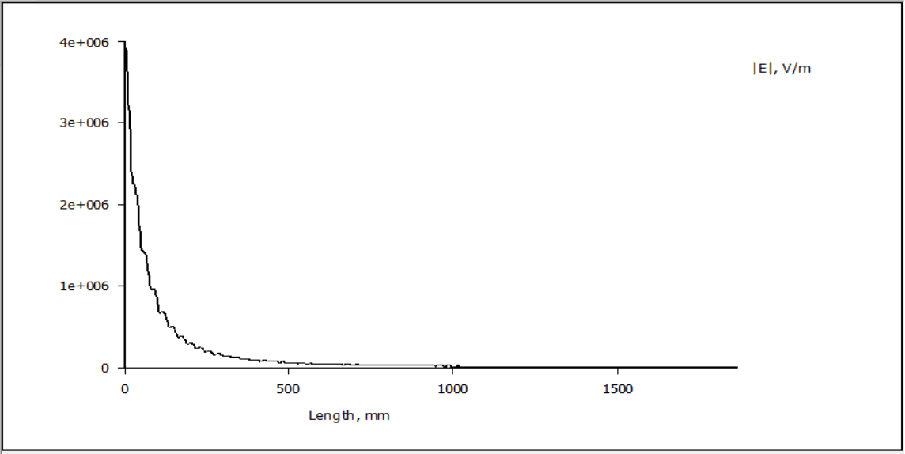

Рис. 6 График напряженности в изоляторе с коронным кольцом

Сравнивая выше представленные графики, в изоляторе с коронными кольцами мы видим уменьшение напряженности электрического поля. Таким образом, установка коронного кольца полностью оправдана и является одним из эффективных методов защиты изоляторов.